29.4.2014

Dimitri Vranken

Gewerblich-industrielle Berufsfachschule Muttenz

Formulargenerator

Kurzanleitung

# Dokumentmanagement

Version/Status: siehe unten  
Datum: 25.03.2014  
Autor(en): Dimitri Vranken (DV)  
Dateiname: Manual.docx

## Änderungsgeschichte

|  |  |  |  |  |
| --- | --- | --- | --- | --- |
| **Vers.** | **Datum** | **Autoren** | **Status** | **Änderungen** |
| 1.0 | 29.04.2014 | DV | Initial | Erste Version |

# Management Summary

Das folgende Dokument enthält Benutzerinstruktionen und Hinweise für die Verwendung des von Dimitri Vranken erstellen Formulargenerators im Modul 307.

Es soll dazu dienen, einen Nutzer, der keine Kenntnis der Software hat, dabei zu unterstützen eigene Formulare generieren zu können.

Inhaltsverzeichnis

Dokumentmanagement 2

Änderungsgeschichte 2

Management Summary 3

Einleitung 5

Vorbereiten der Datenbanktabellen 5

Feldnamen 5

Feldtypen 5

Namenserweiterungen 6

NULL/ NOT NULL 6

Maximallänge 6

Formular generieren 7

Parameter bereitstellen 7

Formularname 7

Hostname 7

Datenbank 7

Tabelle 8

Benutzername 8

Password 8

Formular weiterverwenden 8

Formular Kopieren 8

Formular Einfügen 8

# Einleitung

Die untenstehenden Anweisungen helfen Ihnen dabei, eigene Formulare mit dem Formulargenerator generieren zu können.

Führen Sie diese der Reihenfolge nach aus und beachten sie allfällige Hinweise.

# Vorbereiten der Datenbanktabellen

*Hinweis*

Für das Durchführen dieses Abschnittes wird vorausgesetzt, dass Sie bereits über eine MySQL Datenbank mit den zu füllenden Tabellen verfügen und allenfalls Änderungen daran vornehmen können.

## Feldnamen

Durch einen Postfix[1] an den Feldnamen bestimmt der Formulargenerator in Fällen, in der mehrere Optionen zur Verfügung stehen, welches HTML Eingabeelement dafür generiert werden soll.

Falls Sie das HTML Eingabeelement, welches für ein Tabellenfeld generiert wird, beeinflussen möchten, hängen sie „_“ (Unterstrich) und den passenden Postfix1 an dessen Name an (Siehe Abschnitt „Namenserweiterungen“ für eine Liste aller verfügbaren Postfixe). Ein ungültiger Postfix1 wird ignoriert.

Falls Sie das zu generierende HTML Eingabeelement aber lieber automatisch auswählen lassen möchten, so fügen Sie dem Feldnamen einfach keinen Postfix an.  
Achten Sie dabei darauf, dass der Feldname keinen „_“ (Unterstrich) enthalten darf.

Beispiele von MySQL Feldnamen:  
Bewusste Auswahl des Eingabeelements: Telefonnummer*_tel*  
Automatische Erkennung des Eingabeelements: Telefonnummer

## Feldtypen

Der Typ eines Feldes bestimmt welches Eingabeelement für die Benutzereingabe in dieses Datenbankfeld vorgeschlagen wird, wenn kein Postfix im Namen enthalten ist.

Es beschränkt ausserdem die Möglichkeiten für eine eigene Auswahl des zu generierenden Eingabeelements.

Siehe Abschnitt „Namenserweiterungen“ für eine Liste aller verfügbaren Postfixe.

## Namenserweiterungen

|  |  |  |
| --- | --- | --- |
| Feldtyp | Mögliche Postfixe | Generiertes Eingabeelement |
| BIT | - | Input (type = checkbox) |
| INT (unsigned) |
| INT | - | Input (type = number) |
| VARCHAR | - | Input (type = text) |
| c | Input (type = color) |
| d | Input (type = date) |
| dt | Input (type = datetime) |
| dtl | Input (type = datetime-local) |
| e | Input (type = email) |
| f | Input (type = file) |
| m | Input (type = month) |
| n | Input (type = number) |
| p | Input (type = password) |
| r | Input (type = range) |
| s | Input (type = search) |
| t | Input (type = time) |
| tel | Input (type = tel) |
| u | Input (type = url) |
| w | Input (type = week) |
| ta | textarea |
| ENUM | - | select |
| _r | radiobuttons |

## NULL/ NOT NULL

*Hinweis*

Nur die folgenden Eingabeelemente unterstützen die Validierung auf eine vorhandene Nutzereingabe:  
checkbox, date, datetime, datetime-local, email, file, month, number, password, search, tel, text, time, url, week, teaxtarea, radio, select

Wenn ein Datenbankfeld als „NOT NULL“ gekennzeichnet ist, muss der Benutzer Daten ein das Eingabefeld eingeben, bevor das Formular abgesendet werden kann.

Ist es jedoch als „NULL“ markiert, muss der Benutzer keine Daten in dieses Feld eingeben.

## Maximallänge

*Hinweis*

Nur die folgenden Eingabeelemente unterstützen die Validierung einer Maximallänge der Nutzereingabe:  
email, password, search, tel, text, url, teaxtarea

Ist für ein Feld eine Maximallänge angegeben, muss der Benutzer Daten mit mindestens dieser Länge eingeben, bevor er das Formular absenden kann.

# Formular generieren

*Hinweis*

Für das Durchführen dieses Abschnittes wird vorausgesetzt, dass der Formulargenerator eine Verbindung zur der von Ihnen angegebenen MySQL Datenbank herstellen kann und SQL-Select Abfragen auf der ebenfalls angegebenen Tabelle ausführen darf.

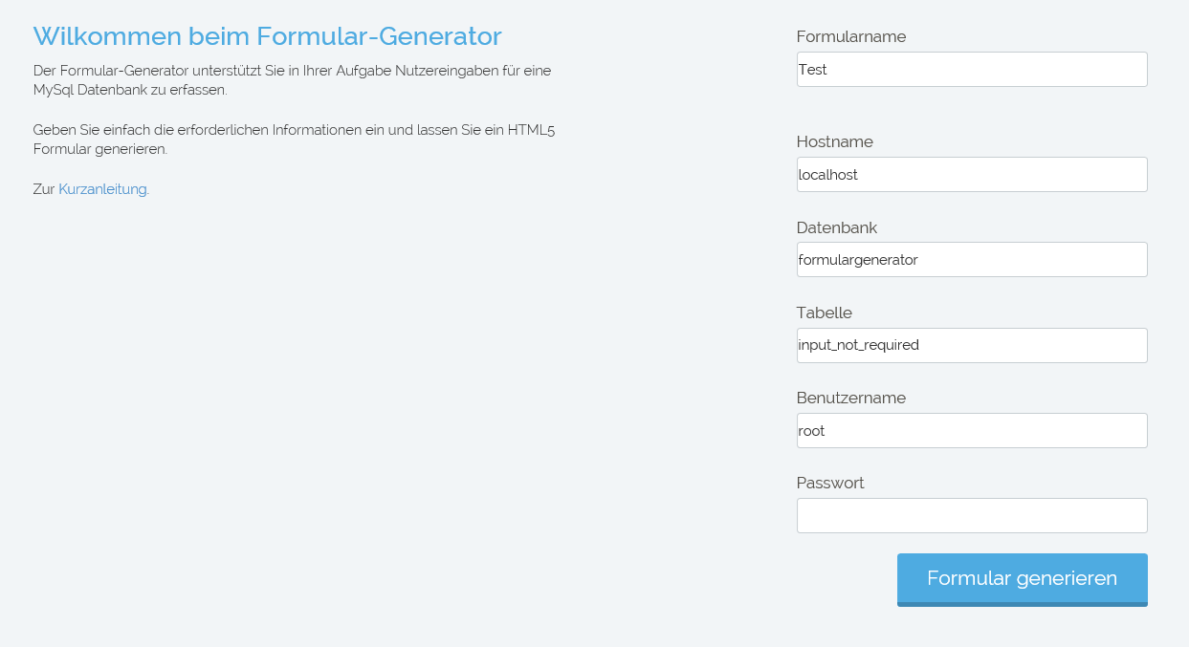

## Parameter bereitstellen

Füllen Sie alle der untenstehenden Parameter korrekt aus, um das Formular generieren zu können.

Auf fehlende Daten oder Verbindungsprobleme werden sie mit Fehlermeldungen hingewiesen.

### Formularname

Der Name des zu generierenden Formulars.

Beispiel: Lieferanten (mit Adresse)  
Erlaubte Zeichen: a-z, A-Z, 0-9, '_', '-', '(', ')' und ' ' (Leerzeichen)

### Hostname

Der Name des Hosts, auf dem sich die zu verwendende Datenbank befindet.

Beispiel: 192.168.0.1  
Erlaubte Zeichen: Hostname oder IP-Adresse des Hosts

### Datenbank

Der Name der MySQL Datenbank, in der sich die zu verwendende Tabelle befindet.

Beispiel: Lieferservice

### Tabelle

Der Name der Datenbanktabelle, aus der das Eingabeformular generiert werden soll.

Beispiel: Lieferanten

### Benutzername

Der Benutzername für den Zugriff auf die angegebene Datenbank.

Beispiel: root

### Password

Das Passwort für den Zugriff auf die angegebene Datenbank.

# Formular weiterverwenden

## Formular Kopieren

Sie können den HTML Quellcode des generierten Formulars mithilfe der Entwicklertools ihres Browser kopieren. In den meisten modernen Browsern ist das Tastenkürzel dafür F12.

Öffnen Sie das DOM-Explorer Werkzeug in den Entwicklertools und suchen Sie nach dem angezeigten Formular im Quellcode. Kopieren Sie das gesamte Element mit dem Shortcut „Ctrl + C“.

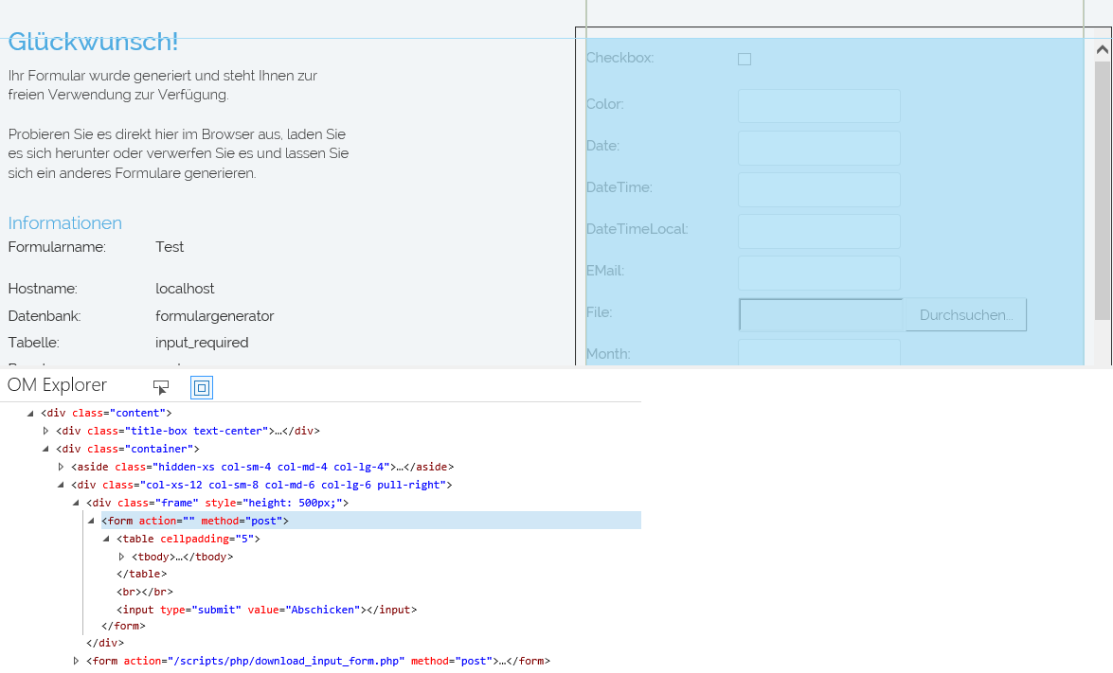

## Formular Einfügen

Nachdem Sie das generierte Formular wie oben beschreiben kopiert haben, können Sie es in den Quellcode ihrer HTML5 Webseite einfügen.

Sie können es beliebig anpassen, erweitern, grafisch gestalten und einsetzen.

1. Eine an ein Wort angehängte Zeichenfolge